Tool Architecture

An overview of the static tool architecture of the patch application is shown in Figure TODO. The central component of the architecture is the patch engine (realisiert die Applikationslogik). The patch engine offers three basic interfaces upon which a concrete application can be realized. The patch engine itself is based on three sub-components. Fundamental ist der ArgumentManager. Argument Resolution, Reliability, Modification Check. Technische Subkomponenten für die eine konkrete Implementierung benötigt wird: TransformationEngine, ModelValidator. Die zu implementierenden Schnittstellen werden in den Abschnitten TODO und TODO beschrieben.

Core Components

PatchEngine
Die Patch Engine ist die zentrale Komponente des Kerns.
und implementiert die Applikationslogik. Sie verwaltet

Execution
The execution interface offers clients the possibility to execute an edit script on a given target model. Batch-orientierte Applikationen rufen die Patch-Application genau einmal auf. Interaktive Applikationen mit GUI rufen die Anwendung eines Patch u.U. Mehrfach auf. Von Anwendung zu Anwendung kann der Patch ggf. modifiziert werden oder auf einem modifizierten Zielmodell ausgeführt werden. Unter der Modifikation eines Patch verstehen wir zum einen das Ändern oder Anpassen von Operationsargumenten, zum anderen die gezielte Selektion oder Deselktion von Operationsaufrufen, welche auf dem Zielmodell zu replizieren sind.

OperationState
Ferner verwaltet die Patch Engine den aktuellen Zustand jedes Operationsaufrufs, which is also provided to clients via the OperationState interface. Diese Schnittstelle wird i.d.R. Nur von GUI-basierten Applikationen benötigt. Wir unterscheiden zwei Zustände; Eine Operation kann auf dem Zielmodell repliziert worden sein (APPLIED) oder nicht (NOT_APPLIED).

Applikationslogik
Zustandsübergänge können lediglich durch die Ausführung eines Patches hervorgerufen werden. Mögliche Zustandsübergänge sind im ZÜD TODO dargestellt, die Generierung der entsprechenden Events , welche zu entsprechenden Zustandsübergängen führen können wird nachfolgend beschrieben: Für jede OperationInvocation wird abhängig von deren aktuellen Zustand und der Vorgabe des Patches, ob die entsprechende Operation auszuführen ist, verfahren. Basically unterscheidet die Applikationslogik drei verschiededene Fälle:
- (Z. XX): The patch engine tries to apply an OperationInvocation if it shall be applied but has not been applied yet.
- The patch engine, tries to revert an OperationInvocation if op has been applied but is actually not intended to be applied.
- In all other cases, an operation invocation is skipped.

for each OperationInvocation o {
if (o.isApply && state(o) == NOT_APPLIED){
res = transformationEngine.execute(o, argumentManager.getArgs(o))
generateEvent(res, o)
}
if (!o.isApply && state(o) == APPLIED){
transformationEngine.execute(o, argumentManager.getArgs(o))
generateEvent(res, o)
} else {
generateEvent(SKIPPED, o)
}
}

Im Falle der Ausfüheung einer Operationen wird diese an delegated to the transformation engine. Aufrufargumente für die formalen Parameter einer Operation werden vom ArgumentManager zur Verfügung gestellt. Depending on the result of the operation execution, different events may be generated; Wenn Ausführung klappt EXEC_OK bzw. EXEC_WARNING. Letzteres wenn die Zuverlässigkeit mindestens eines der aufgelösten Argumente einen Threshold unterschreitet (s. Section TODO). Wenn die Ausführung scheitert wird ein EXEC_FAILED Event generiert.

Reversal wird ebenfalls an die Transformation Engine delegiert. Wir unterstellen hier, daß die Engine eine entsprechende Funktion bereitstellt. Depending on the result of the operation reversal, different events may be generated; REVERT_OK, REVERT_FAILED.

If an operation invocation is to be skipped, the respective SKIPPED event can be generated directly.

Report
Jede Anwendung des (ggf. Modifizierten Patch) führt zu einem Bericht über die aktuelle Ausführung. Clients wird ein Bericht über das report interface bereit gestellt. Ein Bericht ist eine Liste von Entries, each entry provides information about the execution of an operation invocation on the target model. Depending on the kind of a report entry, different details are provided:
Kind | Description | Details
PASSED | An operation invocation has been successfully executed. | Die Argumente, mit denen die Operation ausgeführt wurde
SKIPPED | The execution of an operation invocation has been skipped. | Nähere Begründung, warum die Operation nicht ausgeführt wurde. Entweder explizit deselktiert, oder eine operation von der wir abhängig sind wurde nicht ausgeführt.
EXEC_FAILED | The execution of an operation invocation failed. | Unvollständige argumentliste, Unfullfilled application condition, validation error
EXEC_WARNING |  | Unzuverlässige Argument resolution

PASSED, SKIPPED, EXEC_FAILED, EXEC_WARNING, REVERTED, REVERT_FAILED.
2) Sofern Validierungsfehler zugelassen oder während der Patch-Ausführung ignoriert werden, enthält der Bericht auch Einträge über Validierungsfehler. ValidationEntries sind chronologisch in die Sequenz der execution entries einsortiert. Ein Validation entry

Enhält alle Informationen über den aktuellen Zustand eines Operationsaufrufs: PASSED, SKIPPED, FAILED. Aktueller Zustand darf nicht mit operation execution kind (s. oben) verwechselt werden. Folgendes ZÜD zeigt die möglichen Zustände und Übergänge (execution kinds sind trigger):
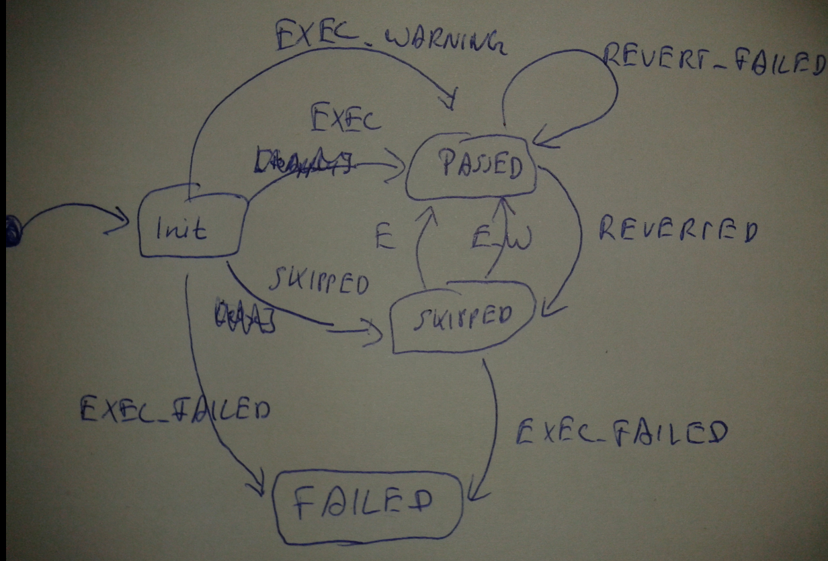

Ferner Auswahl der aktuellen Operationsargumente.

ArgumentManager

Resolution
Prinzipielle Optionen zur initialen Auflösung von Argumenten wurden bereits in Abschnitt TODO diskutiert. Ferner bietet der ArgumentManager Methoden an, um die initiale Auflösung von Argumenten gezielt zu ergänzen oder zu modifizieren. Eine solche Anpassung von Argumenten wird lediglich von interaktiven Applikationen benötigt werden. AddArgumentResolution und resetArgumentResolution für die explizite Auswahl von Operationsargumenten durch den Benutzer.
Der ArgumentManager ist ferner über manuell durchgeführte Änderungen am Zielmodell zu unterrichten. Gelöschte Objekte im Zielmodell, hinzugefügte Objekte im Zielmodell

ModificationCheck
Prinzipielle Optionen zur Überprüfung bereits in Abschnitt TODO diskutiert.
Der ArgumentManager kann ferner auf manuell durchgeführte Änderungen am Zielmodell reagieren. Sofern eine effiziente Implementierung des Modification Checks vorliegt, kann eine erneute Überprüfung auf modifizierte Argumente auch nach Modelländerungen während einer interaktiven Patch-Sitzung angestoßen werden.

Reliability
Eine Option zur Berechnung von Zuverlässigkeiten wurde in Abschnitt TODO vorgestellt. Erlaubt nur eine initiale Berechnung, da hier interne Informationen des Matchers genutzt werden (und Matching berechnen wir derzeit nur einmal zur initialen Auflösung von Argumenten). Prinzipiell kann sich natürlich auch die Zuverlässigkeit bereits aufgelöster Argumente durch während der Patch-Sitzung vorgenommene Modifikationen am Target-Modell dynamisch ändern. Ferner sind die Zuverlässigkeiten von Argumenten zu bewerten, die explizit vom Benutzer ausgewählt worden sind. Kann man bspw. mit 1.0 bewerten.

TransformationEngine
....

ModelValidator
Schnittstelle des ModelValidator stellt i.W. Zwei Funktionen bereit.
Prüfen aller Invarianten auf dem aktuellen Zustand des Target Modells. Liefert eine Menge von Validierungsfehlern zurück.
Ferner die Mengenoperation symmetric difference auf Mengen von Validierungsfehlern. Definiert wie üblich. Wird gebraucht, um potentielle Veränderungen von Invariantenverletzungen nach Anwenden oder reverten von OperationInvocations zu überprüfen (s. Abschnitt \ref{})

Graphical User Interface Design
Basisfenster
Dialoge

Beispiel

Tool Support

